发挥现代教育装备作用，提高机械基础教学质量
霍山职业高级中学 潘家政
《机械基础》是职中机械类专业的专业必修课。本课程涉及大量的机械零件、机构液压传动系统等内容。在以往传统的课堂教学模式下，学生普遍觉得枯燥乏味。许多零件和机构变化的过程用平面的、静态的图片和简单的教学模型无法达到理想的效果；而组织现场参观教学又往往只是走马观花，作用不大；一些内容因为缺乏相应的经验而变得难以理解……，而多媒体技术和网络资源在《机械基础》课堂教学中的应用（这种应用我狭义地理解为制作多媒体课件或网络课件）为摆脱这种尴尬局面提供了一种全新的思路，比如，在传统授课模式下难以很好表现的题材我们可以制作相应的课件辅助教学，而在《机械基础》教材中这样的需求几乎从绪论就开始了。因此，用课件的形式来开展《机械基础》课堂教学活动是适合目前职高专业课教学需要的。
既然采用计算机辅助教学是目前职高开展《机械基础》教学行之有效的手段，那么在早些时候用得怎么样呢？
应该说在以往的一些使用过程中，我们的热情会在经过了一段时间后逐渐失去。为什么呢？以我为例，原来我们办公室有十几个人，只有两台电脑，而这电脑里装得东西五花八门，我要渲染一个球也要等半天；有时，东西会被人不小心删掉；有时想用时电脑不空；有时，刚坐下，同事有东西急着要COPY一下……，无法安下心来好好地做点事情。好不容易做了个课件，要用时，麻烦也很多。因为学校就两个多媒体教室，要用，得先打听好教室是否有空，没空还得调课，然后借钥匙，登记，要把课件从办公室的电脑上COPY到多媒体教室的电脑上，好大一个课件，好不容易COPY过去了，还得调试。有时，那边的电脑会打不开你的课件，好不容易打开了，又会无法正常运行，运气不好时还得把办公室的电脑搬过去。
虽然很麻烦，但这些都不是主要的。关键在于如何制作一个好的课件。这对于象我这样只是通过了办公自动化中级，打字比写字慢很多，搞不清位图和矢量图区别的菜鸟，要做一个有好的创意和设计，生动直观，操作简单，界面友好的课件，是不是有点难。我好象应该对时下一些流行的做课件的软件要很熟悉，顺便还要会处理声音，图片，要会做做动画（机械的，当然应该是三维的），最好还有点平面设计的知识……。门槛太高了，令人望而生畏。
因此在很多时候，如果不是开公开课，评课选优，上级检查等等，大部分老师和我仍旧会选择原来早以得心应手的课堂教学方式。
而随着背投电视进入了每一个教室、教师也配置了笔记本电脑，它给我们提供了强大的硬件保障和前所未有的方便。使得以上的种种矛盾得以解决。要用时只要把笔记本电脑带到教室里就可以了，而教室里的背投专门有学生管理，接口就在教室的讲台下，用起来十分方便。用的问题是解决了，关键还在于制作课件。而前面已经提到，做课件需要花大量的时间，很多专业以外的东西必须要重头学起。但如果因为这样，对这些“先进武器”敬而远之的话，那么背投和笔记本将成为昂贵的摆设。因此，我们必须积极的使用，经常的使用，让背投和笔记本真正发挥出它强大的作用。
那么怎样用，怎样用好，就成为摆在我们每一位教师面前的新课题。特别是象我这样的菜鸟，怎样充分利用背投和笔记本更好地开展课堂教学呢。下面是我在上一学期使用过程中所采用的方法。用较短的时间就能做一个需要的课件，虽然它有点单调，不太美观，也不十分完整，但已经可以达到我想要达到的效果。由于每一个课件都花不了多少时间，因此我可以每一次都把笔记本带到教室，结合原来的手段，互相补充，大大地提高了学生的学习兴趣。
由于笔记本电脑的到位，我可以安排好时间，学习一些相应的应用软件。我主要选择了以下几个软件。它们都有一个共同点，那就是容易入门又实用。它们分别是Solidworks，Visio，Powerpoint。
Solidworks是一个在微机平台上运行的一个通用机械设计CAD软件，虽说它只是CAD/CAM系列产品中的中档软件，但操作简便，简单易学，容易掌握。它可以在几分钟内方便地生成如齿轮，曲轴，阶梯轴，活塞，连杆，轴承等立体零件模型，还能生成零件与零件之间配合的动画。几乎可以将职高“机械基础”教材中所有的零件一网打尽。
比如下面就是我用Solidworks做的几个模型。
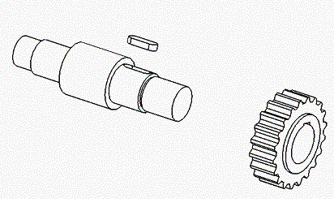
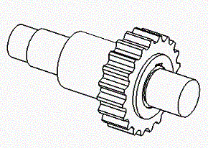
键联接
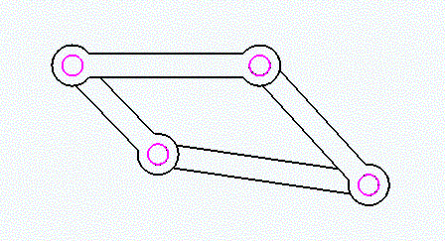
铰链四杆机构，
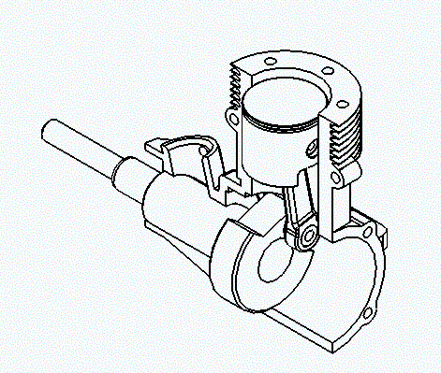
发动机
在上课时，只要点一下鼠标，就可以让学生在背投上观察零件任意方向的形状，也能让学生看到机构运动的过程。比如，上图中的铰链四杆机构，我可以根据需要任意固定不同的构件得到不同的机构。而发动机，既可以移动活塞带动曲轴，也可以转动曲轴带动活塞；还可以把零件一个个分开单独讲解。
Visio是微软Office家族的新成员，是一个功能强大的绘图软件，有着令人熟悉的界面。用它画液压传动部分的系统图十分简单，只需打开其中的流体动力模板，然后将各种所需的形状从模具中拖到绘图页面就可以了。三分钟后你就可以画出一张液压传动系统回路图（如下图）。而且液压缸中的活塞是可以移动的，三位四通换向阀的中位是可以任意切换的……，只要点几下鼠标。不再需要在黑板上反复画反复擦。（另外，出液压部分的练习卷时就不用愁了）
如果愿意，板书可以用Powerpoint来显示，也可以将具体的内容全部插入其中。这样你只需花很少的时间就能做出颇有点像模像样的课件了。随着越来越多地使用，做起来也就越来越熟练，花的时间就越少。这样就能经常使用“先进武器”优化我们的课堂教学。
经过了一学期的使用，逐渐掌握了一些使用电脑和做课件的技巧，水平也不知不觉地提高。 因此只要经常地使用，就能充分发挥这些现代教育装备应有的作用，切实提高教学质量。

